**!!! VLÁDA VČERA ODSOUHLASILA VÁLEČNÝ STAV/OKUPACI/NÁSILNÉ OČKOVÁNÍ-ČIPIZACI NAŠÍ ZEMĚ OD PONDĚLKA 26.10.2020 VE JMÉNU BOJE "PROTI COVIDU"!!! DALŠÍ PODRAZ!!! DALŠÍ MNICHOV A 1968!!! OFICIÁLNÍ NÁZEV ZNÍ "SOUHLAS S POBYTEM VOJENSKÝCH ZDRAVOTNÍKŮ SPŘÁTELENÝCH ZEMÍ (NATO, EU)" !!! OD PONDĚLÍ TU MÁME VÁLEČNÝ STAV, BEZPRÁVÍ A NUCENÉ TESTOVÁNÍ/ČIPIZACI OBYVATEL, NA KTERÉ NEBUDE DOHLÍŽET NAŠE VOJSKO, ALE VOJSKA NATO, EU A USA !!! JE TO VSKUTKU ĎÁBELSKÝ TAH, PROTOŽE NAŠI VOJÁCI/POLICAJTI BY VLASTNÍ LID NÁSILÍM NIKDY NEOČKOVALI! (NUTNÉ ČÍST CELÝ TEXT, A POSLECHNOUT I VIDEO PETERKOVÉ!)**

**PRYMULOVO ODSTOUPENÍ JE DOPŘEDU NAPLÁNOVANÉ, ZASE ODVÁDĚJÍ POZORNOST, NENECHTE SE NAPÁLIT !!! KAŽDÁ REVOLUCE POŽÍRÁ SVÉ VLASTNÍ DĚTI A PRYMULŮV ČAS SKONČIL, ABY PŘIŠLA JEŠTĚ HORŠÍ HLAVY HYDRY !!! JAKO NÁS VLÁDA ZRADILA V 1938 A V 1968, TAK SE DĚJE I LETOS!!! POD ZÁMINKOU "NEZVLÁDÁNÍ PANDEMIE HROZIVÝCH ROZMĚRŮ" POZVALA NAŠE VLÁDA VOJSKA NATO A EU, ABY BĚHEM TOHOTO VÍKENDU OBSADILI ČESKO !!! BĚHEM DNÍ BUDE ZAVEDENO STANNÉ PRÁVO A TUDÍŽ VÁLEČNÝ STAV. VEŠKERÁ PRÁVA JEDNOTLIVCE PŘESTANOU EXISTOVAT. SPOJENECKÁ VOJSKA PŘEVEZMOU VELENÍ A BUDE PROBÍHAT NÁSILNÁ ČIPIZACE (OČKOVÁNÍ) OBYVATEL !!! VÁLEČNÝ STAV NEUMOŽŇUJE OČKOVÁNÍ-ČIPIZACI ODMÍTNOUT !!! SESTŘIČKY BUDOU DOPROVÁZENY VOJÁKY A DŮSTOJNÍKY NATO !!! VŽDYŤ TO JE TO, CO MAŤOVIČ PŘED PÁR DNY AVIZOVAL - ŽE ARMÁDA VYPOMŮŽE S "TESTOVÁNÍM" CELÉHO NÁRODA !!!**

**OD PONDĚLÍ NÁS ČEKÁ VÁLEČNÝ STAV - VE JMÉNU VAŠÍ BEZPEČNOSTI ! VLÁDA OFICIÁLNĚ POŽÁDALA O POMOC NATO A AMERICKÉ VOJÁKY, ABY NÁM POMOHLI ZVLÁDNOUT "FATÁLNÍ PANDEMII". TUDÍŽ NÁS ČEKÁ "BRATRSKÁ POMOC". TADY UŽ ZDRAVOTNICKO-VOJENSKÁ POMOC JE. ČESKO BUDE OBSAZENO VOJÁKY USA A NATO - POD ZÁMINKOU POMOCI PROTI COVIDU! OBKLÍČÍ NÁS ARMÁDA A TESTOVÁNÍ/ČIPIZACI PROVEDOU - MOŽNÁ - CIZÍ VOJÁCI, NAŠI VOJÁCI JIM BUDOU PODLÉHAT. BOHUŽEL. VÍCE INFO**[**HTTPS://WWW.FACEBOOK.COM/10005556.../VIDEOS/127739392421618/**](https://www.facebook.com/100055566733679/videos/127739392421618/?__cft__%5b0%5d=AZWRtn94PXW4-UFL4-0Nt2z8WgFOsR0qiqDa5hL98gFOgVUBdKbj0MBAoC8cD0y825-seYSOmzvbIsltZEjf8gvkKUgW6CKheoQ9-ZCDwAAg6l6nCM9xt7ogIKg-3DDpnLu6mJbmBG1Zg1VZtaBJPAl5jU5Woi8vmDLMHBhMX2eOVYNK5Q-TcPcsOu6sNgKbPpcLqQ_Fb4pURlx2nHnb5kX2&__tn__=-UK-R)

**CITUJI ZE STRÁNEK POSLANECKÉ SNĚMOVNY: VLÁDNÍ NÁVRH NA VYSLOVENÍ SOUHLASU S POBYTEM VOJENSKÝCH ZDRAVOTNÍKŮ ČLENSKÝCH STÁTŮ ORGANIZACE SEVEROATLANTICKÉ SMLOUVY A/NEBO EVROPSKÉ UNIE ZA ÚČELEM ZVLÁDÁNÍ PANDEMIE ONEMOCNĚNÍ COVID-19**[**/SNĚMOVNÍ TISK 1063/**](https://l.facebook.com/l.php?u=https%3A%2F%2Fwww.psp.cz%2Fsqw%2Fhistorie.sqw%3Fo%3D8%26t%3D1063%26fbclid%3DIwAR24U6eD4kEkPkAZYpC7ch55bsW-r9Yck_MVjeAzb23ltTq_c-vpDwZWA8U&h=AT389f5S0DNDb15GlifYdbHjPJefkbx18BAX3QpYl0qdPEyMfiJ3sXjQ-gIID__UC399xWTT-4nPT1x0QrUn8W20otk2lnRjtf9kjwQBN8WIjNDwr0TYURjsVWpTHCWihwvS&__tn__=-U-UK-R&c%5b0%5d=AT2T-rOdpU-28tHPYSh90WaFFXO15mV8VaHkMvKT4F_nsdZNBk4hOHLaktkCQsVMfcOMxKTqXcu5b1WdKjQrUAcRBbDUT29BTc1RK0BiddvXdHsUTqDGBU7YobQQe-mYeEADQrUnKNQfuf6qbkhgSCCgh5hmhfcPxztOLnx2oiRFrCYGwweiRFsBo5YG2dupwyCZW6Ia1KNcKru2EmUhD_Lu2QCbhBmpGAqWvzsF-4lXIJG7)

**CHÁPETE TO??? PŘEVEZMOU TADY PLNOU MOC, BUDE STANNÉ PRÁVO, ZÁKAZ VYCHÁZENÍ ! PROČ? PROTOŽE JSME SRDCE EVROPY A DUŠE CELÉHO SVĚTA A SYSTÉM POTŘEBUJE ZLOMIT JAKO PRVNÍ SRDCE, JEDNOTLIVÉ ÚDY PAK ODPADNOU SAMY ! TOTO JSOU FAKTA, ŽÁDNÁ KONSPIRACE ! NOUZOVÝ STAV BUDE BĚHEM HODIN VYSTŘÍDÁN STANNÝM PRÁVEM A ZA DALŠÍCH PÁR HODIN BUDE DEFACTO VÁLEČNÝ STAV !!! AKCE UŽ PROBÍHÁ !!! JE NUTNÉ SDÍLET !!!**

**PANDEMIE NEEXISTUJE !!! NEMOCNÝCH I ZEMŘELÝCH JE V ROCE 2020 PODLE STATISTIK ČESKÉHO STATISTICKÉO ÚŘADU MÉNĚ NEŽ V ROCE 2019 !!! UŽ SE PROBUĎTE PROSÍM, LASKAVÍ OBČANÉ, Z MEDIÁLNÍ NARKÓZY A LŽÍ, KTERÉ NÁM CPOU DENODENNĚ UŽ PŮL ROKU DO CHŘTÁNU !!! PANDEMIIE NEEXISTUJE !!! VIRUS JE JEN ZÁSTĚRKA GLOBÁLNÍ OPEARACE !!!**

**VAKCÍNA VE VÁLEČNÉM STAVU JE POVINNÁ !!! NELZE ODMÍTNOUT !!! POCHOPTE, ŽE VAKCINACE - ČIPIZACE - OBYVATEL JE JEDINÝ CÍL TÉTO "PANDEMIE" ! VAKCÍNA OBSAHUJE NANOČIP !!! ŘEKL TO MATOVIČ NA PLNÁ ÚSTA !!! PŘIKLÁDÁM VIDEO. I PRYMULA ŘEKL, ŽE CÍLEM JE ČIPIZACE OBYVATELSTAV - ZASTAVIL SE V POLOVINĚ SLOVA, ALE ŘEKL TO !!! VIZ VIDEO !!! ĎÁBEL NIC NESKRÝVÁ, MUSÍ NÁS INFORMOVAT, AŤ MÁ ALIBI A LIDÉ JDOU DOBROVOLNĚ ŠELMĚ DO CHŘTÁNU. PROBUĎTE SE PROSÍM ZE SOUČASNÉ MEDIÁLNÍ HYPNÓZY !!! FAKTA JSOU JASNÁ:**

**COVID PANDEMIE JE PODVOD STOLETÍ. VIRUS EXISTUJE, ALE U 96% JE BEZPŘÍZNAKOVÝ, JAKO BĚŽNÝ RETROVIRUS! ZBYTEK JE PR, MEDIÁLNÍ MARKETING, NAFOUKLÁ BUBLINA, KTEROU VLÁDY HYPNOTIZUJÍ OBČANY, ABY MOHLY PROSADIT BEZPRECEDENTNÍ TOTALITNÍ OPATŘENÍ NAPROSTÉ KONTROLY OBYVATELSTVA - TZV NOVÝ SVĚTOVÝ ŘÁD (MLUVIL O TOM HUXLEY (BRAVE NEW WORLD), ORWELL (1984, FARMA ZVÍŘAT), ČAPEK - R.U.R, VÁLKA S MLOKY, BÍLÁ NEMOC!, MECHANICKÝ POMERANČ, HLAVA 22, ATD.)  
  
VLÁDY S NÁMI HRAJOU ŠPINAVOU HRU. PŘIPRAVUJÍ NA NÁS PAST ZA PASTÍ. ROZVOLNILI OPATŘENÍ PŘES LÉTO, ABY MĚLI ARGUMENT NA LIDI NA PODZIM : VIDÍTE, POVOLILI JSME TO A JAK TO DOPADLO! POUZE ODVÁDĚJÍ POZORONOST, VŽDY. I DEMONSTRACE NA STAROMÁKU BYLA PAST. VLÁDA I PREZIDENT JÍ DĚLALI REKLAMU, PROTOŽE SCÉNÁŘ MĚLI PŘEDEM PŘIPRAVENÝ. 6 POLICEJNÍCH PROVOKATÉRŮ. JEDEN Z NICH HODIL DĚLOBUCHY A NA JEHO POKYN ZAČALA AKCE "LEKCE 1". VŠE JE ZAZNAMENANO. FOTO PŘEVLEČENÉHO POLICAJTA ZA ROWDIES JAK NASEDA DO POLICEJNÍHO AUTA PŘÍMO PŘED KORDONEM TĚŽKOODĚNCŮ A ODJÍŽDÍ. VIDEO S "LEKCE 1" JE TAKÉ DOHLEDATELNÉ. UZAVŘELI KOMPLETNĚ STAROMÁK POTÉ CO SE DEMONSTRACE PO HODINĚ ZAČALA V POKLIDU ROZPOUŠTĚT. LIDÉ NEMOHLI VEN. ŽÁDNÝM VÝCHODEM. VZNIKAL TLAK, EMOCE, U VŠECH. PAK HODIL POLICJT DĚLOBUCHY A ZA 30 SEKUND JEDOU VŠECHNE SLOŽKY "POMÁHAT A CHRÁNIT" PODLE PŘEDEM PŘIPRAVENÉHO SCÉNÁŘE.**

[[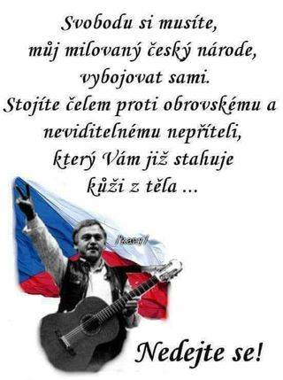](https://www.facebook.com/photo/?fbid=10158814700987899&set=gm.667877907485600&__cft__%5b0%5d=AZWRtn94PXW4-UFL4-0Nt2z8WgFOsR0qiqDa5hL98gFOgVUBdKbj0MBAoC8cD0y825-seYSOmzvbIsltZEjf8gvkKUgW6CKheoQ9-ZCDwAAg6l6nCM9xt7ogIKg-3DDpnLu6mJbmBG1Zg1VZtaBJPAl5jU5Woi8vmDLMHBhMX2eOVYNK5Q-TcPcsOu6sNgKbPpcLqQ_Fb4pURlx2nHnb5kX2&__tn__=EH-R)](https://www.facebook.com/photo/?fbid=10158814700987899&set=gm.667877907485600&__cft__%5b0%5d=AZWRtn94PXW4-UFL4-0Nt2z8WgFOsR0qiqDa5hL98gFOgVUBdKbj0MBAoC8cD0y825-seYSOmzvbIsltZEjf8gvkKUgW6CKheoQ9-ZCDwAAg6l6nCM9xt7ogIKg-3DDpnLu6mJbmBG1Zg1VZtaBJPAl5jU5Woi8vmDLMHBhMX2eOVYNK5Q-TcPcsOu6sNgKbPpcLqQ_Fb4pURlx2nHnb5kX2&__tn__=EH-R)

Tak Prymula rezignoval! Ještě zbývá Hamáček! Povedená dvojice papalášů! První nařizuje lidem nosit roušky a druhý je nechá mlátit, když proti nařízení demonstrují, protože nemají z čeho platit složenky a jídlo. První sám chlastá v luxusní restauraci bez roušky, i když to obyčejným lidem zakázal. Druhý sám porušuje karanténu na COVID-19, a přitom sám nechal zmlátit lidi, kteří ani nebyli v karanténě na Covid-19. Irský komisař EU Paul Hogan odstoupil v srpnu 2020 za daleko menší porušení distančních nařízení. Hold Česko není Irsko, Česko snese všecko! Jak dlouho? Nebo bude se zase střílet do hladových lidí?

[**Sonia Kosmická**](https://www.facebook.com/groups/178487020074041/user/100001411332529/?__cft__%5b0%5d=AZX0kc7-jAYc_YCfGXQOKuvBRECHaJ-TK-L2RKtPZLN3rfoDfNn1EPhJ8Ltp2YGYGjHolb0N0fuyFx5uXEWWrnP9A1wEVx1u0BgHCDZpRwlfUO6_NEZ8v8GSamxCF_dF0mX7T0GqkCXtdKDVcx1_WM1NbmOAKTASjbS3TseOjn17TYEtbUnjufIbNZPJoLbrmBskrCVpsXB99ZP-8vX5A8DIm5ETpZq0eG7ppnJy2UdDrQ&__tn__=R%5d-R)

Tak nám sem pozvali vojska NATO,nikde o tom ani vidu ani slechu.Prostě přijedou a my jim za to zaplatíme,nikdo se nás neptá.Poslanci hlasují jak diví.

[**Michal Drabik**](https://www.facebook.com/groups/178487020074041/user/100001279610244/?__cft__%5b0%5d=AZX0kc7-jAYc_YCfGXQOKuvBRECHaJ-TK-L2RKtPZLN3rfoDfNn1EPhJ8Ltp2YGYGjHolb0N0fuyFx5uXEWWrnP9A1wEVx1u0BgHCDZpRwlfUO6_NEZ8v8GSamxCF_dF0mX7T0GqkCXtdKDVcx1_WM1NbmOAKTASjbS3TseOjn17TYEtbUnjufIbNZPJoLbrmBskrCVpsXB99ZP-8vX5A8DIm5ETpZq0eG7ppnJy2UdDrQ&__tn__=R%5d-R)

Michale ten zmetek Primula nerezignoval, naopak Zeman ho podrž, přestože Babiš ho na ok! odvolal. Nezapomeň že to jsou ortodoxní bolševici2 a oni se podrží. Hrají tu vabank všici!

**PLANY NWO, co se deje v Kanade a co ceka vsechny!!!**

Kopiruji prispevek:

☠️‼️☠️‼️☠️‼️☠️‼️☠️‼️☠️‼️☠️

Tak tento článek si opravdu přečtěte!Je to vážně síla. Poslal mi ho kamarád, který žije v Kanadě - Kevin M.

Toto je přesně to o čem celou dobu píšeme. Toto je Nový světový řád, který se nyní před očima všech aplikuje s touto falešnou ,,pandemií. Tento článek vystihuje vše. Jsou tam VŠECHNY PLÁNY. Včetně univerzálního příjmu a donucovací a vydírací agendy. Zabavení majetku, odpuštění dluhů , vše..

Vydírací program ,, ODDLUŽENÍ,, za cenu ztráty majetku a veškerých práv a svobod. To je ten zlatý věk :))

,, Krasná,, budoucnost. Takto lidé zaprodají duši za nový systém, který je sice oddluží, ale ztratí veškerý majetek + jim namíchá povinnou vakcínku. A jako benefit univerzální příjem o kterém jsem mnohokrát psala.

Na tento systém se chytne obrovská spousta lidí. Ti, co odmítnou budou drženi v izolačních táborech jako riziko pro veřejnost. Vše podle plánu.

Pozorně čtěte a sdílejte.

Překlad článku :

Justin Trudeau připravuje Kanadu na masivní uzavření s omezeními proti komukoli, kdo se odváží nepřijmout vakcíny

Zprávy o internačních táborech zřizovaných po celé Kanadě vyšly najevo minulý týden.

Nyní cirkuluje tento e-mail, který podrobně popisuje hrozné plány celostátní tyranie, zabavení majetku a zadržení pro kohokoli, kdo není ochoten vakcínu přijmout.

Je tento e-mail od údajného člena liberálního výboru skutečný?

Takto zní:

Vážený “ODSTRANĚNÝ” ,

Chci vám poskytnout několik velmi důležitých informací. Jsem členem výboru Liberální strany Kanady. Sedím v několika skupinách výborů, ale informace, které poskytuji, pocházejí od výboru pro strategické plánování (které řídí PMO).

Musím začít tím, že řeknu, že z toho nejsem šťastný, ale musím to říct. Jako Kanaďan a hlavně jako rodič, který chce lepší budoucnost nejen pro mé děti, ale i pro ostatní děti. Dalším důvodem, proč to dělám, je to, že zhruba 30% členů výboru není spokojeno se směrem, kterým se bude ubírat Kanada, ale naše názory byly ignorovány a plánují postupovat směrem k jejich cílům. Rovněž jasně dali najevo, že plánované výsledky nic nezastaví.

Plán a cíl stanovil PMO a je následující:

1) Postupné zavádění omezení sekundárního blokování, počínaje nejprve velkými metropolitními oblastmi a rozšiřujícími se směrem ven.

Očekává se do listopadu 2020.

2) Usilujte o získávání (nebo výstavbu) izolačních zařízení ve všech provinciích a teritoriích. Očekává se do prosince 2020.

3) Denně nové případy COVID-19 narostou nad kapacitu testování, včetně zvýšení úmrtí souvisejících s COVID-19 po stejných růstových křivkách.

Očekává se do konce listopadu 2020.

4) Úplné a úplné sekundární uzamčení (mnohem přísnější než omezení první a druhé fáze ,,válcování,, ).

Očekává se do konce prosince 2020 - začátkem ledna 2021

5) Reforma a rozšíření programu nezaměstnanosti, které mají být převedeny do programu UNIVERZÁLNÍHO ZÁKLADNÍHO PŘÍJMU .

Očekává se do 1. čtvrtletí 2021.

6) Předpokládaná mutace COVID-19 nebo souběžná infekce sekundárním virem (označovaným jako COVID-21) vedoucí k třetí vlně s mnohem vyšší úmrtností a vyšší mírou infekce.

Očekává se do února 2021.

7) Denně nové případy hospitalizací COVID-21 a úmrtí souvisejících s COVID-19 a COVID-21 překročí kapacitu zdravotnických zařízení. Očekávané 1 - 2 2021.

8 ) Budou implementována rozšířená omezení uzamčení (označovaná jako třetí uzamčení). Budou zavedena úplná cestovní omezení (včetně mezioborových a meziměstských).

Očekávané 2. čtvrtletí 2021.

9) Přechod jednotlivců do programu univerzálního základního příjmu.

Očekává se v polovině druhého čtvrtletí roku 2021.

10) Předpokládané poruchy zásobovacího řetězce, nedostatek zásob, velká ekonomická nestabilita.

Očekává se na konci druhého čtvrtletí roku 2021.

11) Rozmístění vojenského personálu do hlavních metropolitních oblastí i na všechny hlavní silnice za účelem zřízení cestovních kontrolních bodů. Omezení cestování a pohybu. Poskytněte oblasti logistickou podporu.

Očekává se do 3. čtvrtletí 2021.

Spolu s tímto poskytnutým plánem byl výbor pro strategické plánování požádán, aby navrhl efektivní způsob přechodu Kanaďanů ke splnění nebývalého ekonomického úsilí. Ten, který by změnil tvář Kanady a navždy změnil život Kanaďanů. Bylo nám řečeno, že za účelem vyrovnání v podstatě ekonomického kolapsu v mezinárodním měřítku bude federální vláda nabízet Kanaďanům úplné ODDLUŽENÍ.

Funguje to takto: federální vláda nabídne odstranění všech osobních dluhů (hypotéky, půjčky, kreditní karty atd.), Které veškeré financování poskytne Kanadě MMF v rámci tzv. Programu World Debt Reset.

Výměnou za přijetí tohoto úplného odpuštění dluhu by jednotlivec NAVŽDY ZTRATIL VLASTNICTVÍ VEŠKERÉHO MAJETKU A AKTIV. Jednotlivec by také musel souhlasit s účastí na očkovacím schématu COVID-19 a COVID-21, který by poskytoval jednotlivci neomezené cestování a neomezený život i pod úplným uzamčením (pomocí identifikace fotografií označované jako kanadský HealthPass ).

Členové výboru se zeptali, kdo by se v tomto scénáři stal vlastníkem propadlého majetku a aktiv a co by se stalo s věřiteli nebo finančními institucemi, bylo nám jednoduše řečeno: „Program Resetování světového dluhu zvládne všechny podrobnosti“.

Několik členů výboru se také zeptalo, co by se stalo jednotlivcům, kdyby se odmítli účastnit programu World Debt Reset nebo programu HealthPass nebo očkovacího schématu, a odpověď, kterou jsme dostali, byla velmi znepokojivá.

V podstatě nám bylo řečeno, že je naší povinností zajistit, abychom přišli s plánem, který zajistí, že se to nikdy nestane. Bylo nám řečeno, že účast je v nejlepším zájmu jednotlivců. Když několik členů výboru neúnavně tlačilo, aby dostali odpověď, bylo nám řečeno, že ti, kteří odmítli, budou nejprve žít pod omezením uzamčení na neurčito.

A že během krátké doby, kdy by více Kanaďanů přešlo do programu odpuštění dluhů, budou ti, kteří se odmítli účastnit, BYLI POVAŽOVÁNI ZA RIZIKO VEŘEJNÉ BEZPEČNOSTI A BUDOU PŘEMÍSTĚNI DO IZOLAČNÍCH ZAŘÍZENÍ.

Jakmile by by byli v těchto zařízeních dostali by dvě možnosti : - zúčastnit se programu odpuštění dluhů a byli by propuštěni, nebo zůstali na dobu neurčitou v izolačním zařízení podle klasifikace závažného rizika pro veřejné zdraví a nechali by si tak zabavit veškerý svůj majetek.

Takže jak si dokážete představit, že když jsme toto všechno slyšeli, proměnilo se to v docela žhavou diskusi a eskalovalo se nad všechno, čeho jsem kdy byl svědkem. Nakonec to PMO naznačilo, že celá agenda se pohne vpřed bez ohledu na to, kdo s tím souhlasí nebo ne. Že to nebude jen Kanada, ale ve skutečnosti budou mít VŠECHNY NÁRODY podobné plány a agendy.

Že musíme využít situací, které máme před sebou, k podpoře změn ve velkém měřítku pro zlepšení všech. Členové, kteří byli proti, a ti, kteří vznesli klíčové problémy, které z takové věci vyvstanou, byli zcela ignorováni. Naše názory a obavy byly ignorovány. Bylo nám prostě řečeno, abychom to prostě udělali.

Vím jen, že se mi to nelíbí a myslím, že to Kanaďany - A NEJEN KANAĎANY , umístí do temné budoucnosti.

Článek od kamaráda z Kanady - Kevin M.

Text : Natálie G.

[**Monika Síkorová**](https://www.facebook.com/groups/236973044257378/user/100045045849930/?__cft__%5b0%5d=AZV_MjT2F8shnxj9Rxvglv_F9JkwQaKmcVmzjH-9W-68DXQPbTVdclo_PznRV9-Oq3ZsPplbyNo3K6nIbFJQZ6RLXc0gyupjPfLl6n0dyr8pPUyci0NqPsYIQrprZs0Kc3uB9-VwN_GsDgq9JX0Cv3FLpFwNc1twCt7tzdKW4oM4MJCfayo0nFbPvMrs-SjpjSQCAppuYxoApijqFyJ4LKxC&__tn__=R%5d-R)

Přesně podle toho plánu se řídíme i my a jak pozoruju,tak Slovensko už začíná 30.10-1 .11 první testování a 6.11. -8.11.druhé.Kdo se nenechá testovat,tak musí do karantény,předpokladám,že bez nároku na nemocenskou.Jak řekl Matovič,budou mít zákaz vychátení.Přesně podle plánu na 11 měsíc 2020....kam to směřuje????

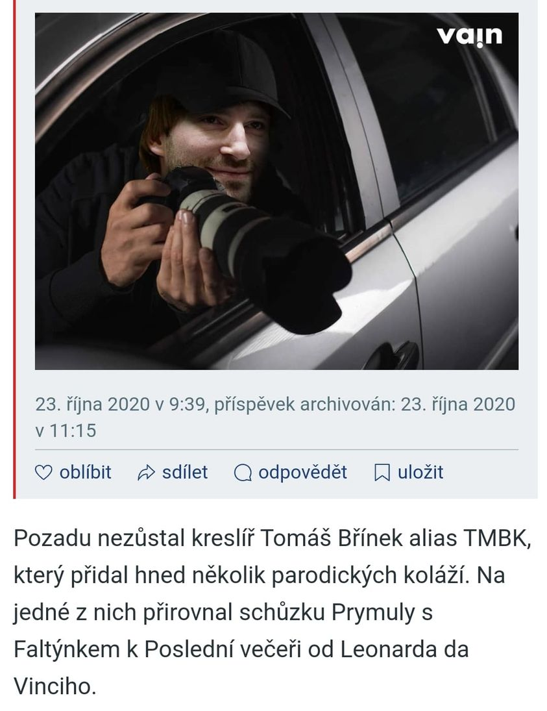

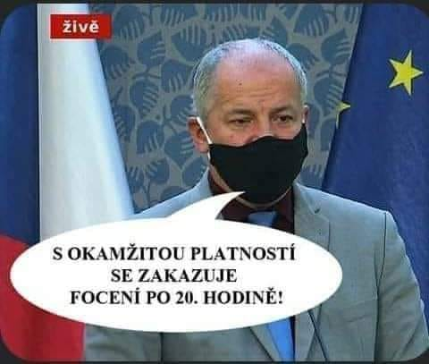

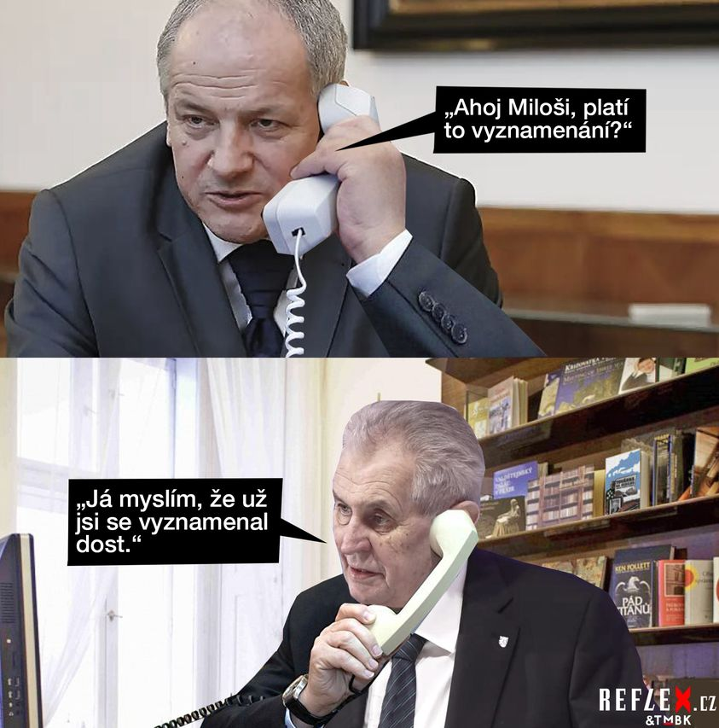

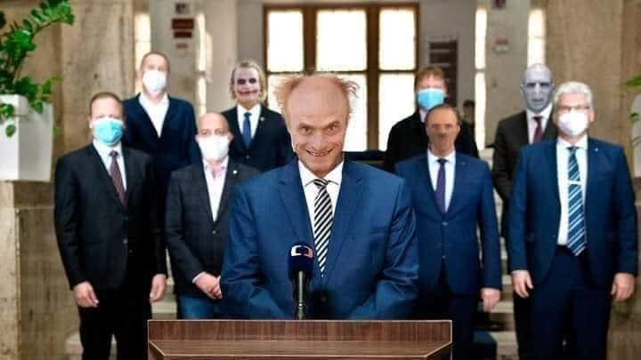

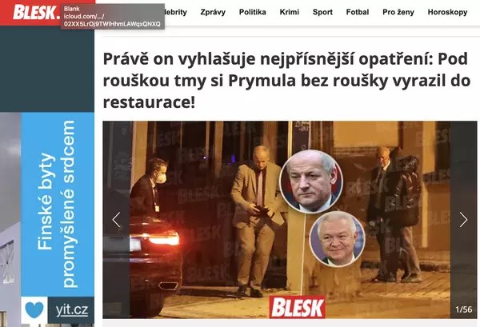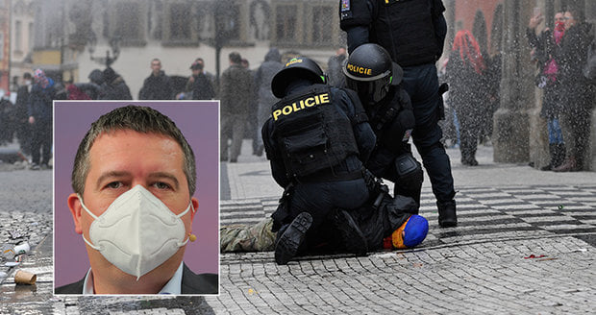

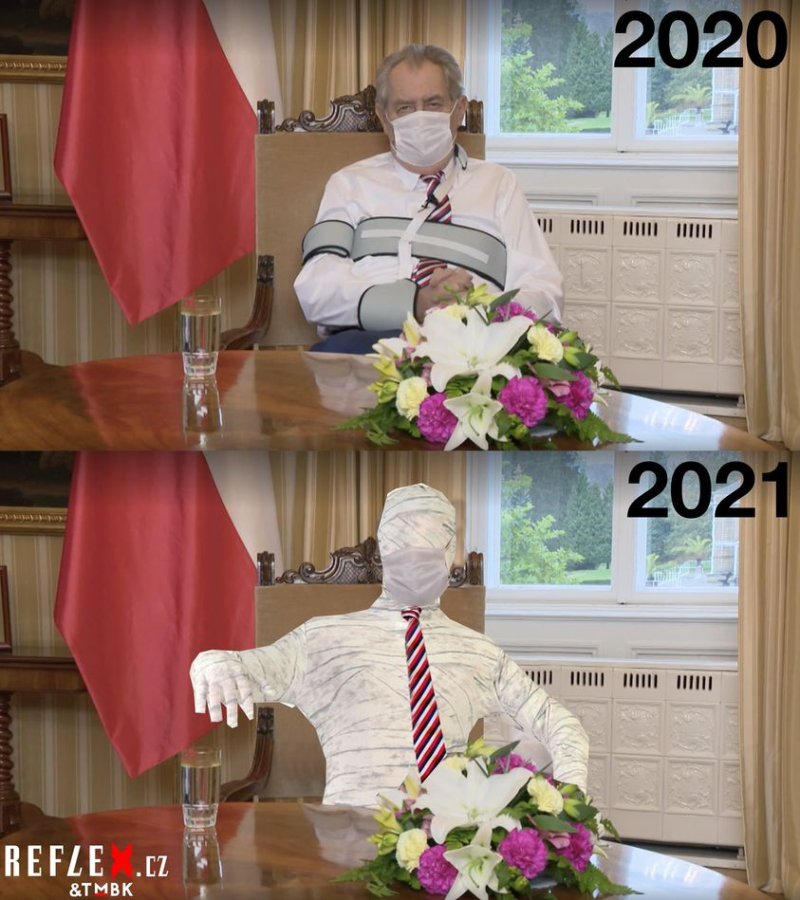

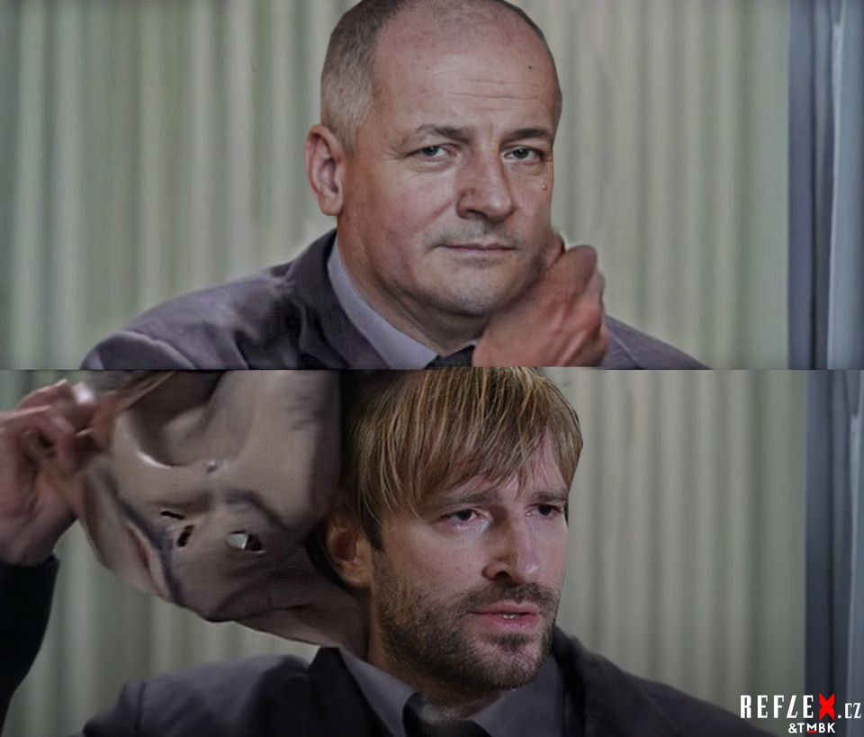

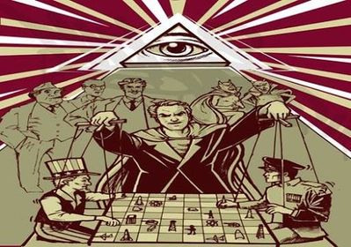

1% Elita nezmizí, tak nezmizí vláda.

